浙江工商大学高等学历继续教育

《会计信息系统》课后作业
2025学年秋季学期

一、名词解释
1、数据
2、信息系统
3、会计软件
4、软件工程
5、第三方中介
6、社会道德风险
7、电子商务系统
8、系统关联方风险
9、移动支付
10、物料需求计划
11、PDE方法
12、XBRL分类标准
二、填空
1、凭证一经记账，不能修改。如果有错误凭证，只能采用 或 更正。
2、会计信息系统从物理组成分析，它由硬件设备、 、人员、 和数据等要素成分组成。
3、组织内部信息层次包括 、 、 和战略信息四种。
4、系统规划是系统开发工作的第一步，其任务是 ，并通过初步调查，分析研究其可行，根据实际条件制定 。
5、结构化方法包括 、 和 。
6、会计信息系统在一定程度上，主要是从 综合了其他信息系统的数据和信息。
7、常用代码设计方法有 、块码、群码、 。
8、系统设计就是要根据逻辑模型提出一个“如何去做”的具体方案，即 。
9、软件工程强调使用 和 。
10、电子数据的安全要素主要包括： 、 、 和完整性。
11、系统日常维护制度的重点是 ，并进行工作权限的控制。
12、描述系统逻辑模型的主要工具是 和 。
13、XBRL技术框架主要包括XBRL技术规范、XBRL分类标准和 。
14、在互联网环境下，要对企业内联网以外的系统空间进行外部控制，包括 、大众访问控制、 和 。
15、会计应用软件的维护方法，可分为两类：一是 ；二是 。
三、简答题
1、简述SAP协同商务系统中财务管理子系统包括的六大功能。
2、简述总账子系统的基本核算功能。
3、简述清理和规范会计业务工作内容。
4、简述电子商务控制的内容。
5、简述实施财务共享服务的意义。
6、简述电子商务对企业的影响
7、简述业务流程重组的实施过程。
8、简述XBRL的主要应用领域。
9、简述ERP选型的原则。
四、设计题
1、对照会计凭证库（结构如下所示），设计出在凭证录入、凭证审核和凭证修改时，如何保证会计数据的唯一性和完整性。
序号 | 字段名 | 类型 | 宽度 | 含义
1 | DATE | 日期 | 8 | 日期
2 | NUMBER | 字符 | 4 | 凭证号
3 | SUMMARY | 字符 | 40 | 摘要
4 | CODE | 字符 | 10 | 会计科目号
5 | NAME | 字符 | 30 | 会计科目名
6 | DIRECTION | 字符 | 1 | 金额方向（J/D）
7 | MONEY | 数值 | 14（2） | 金额
8 | MONITOR | 字符 | 8 | 会计主管
9 | SETTLE | 字符 | 8 | 入帐员
10 | AUDI | 字符 | 8 | 审核员
11 | OPER | 字符 | 8 | 凭证输入员
12 | CHANGE | 字符 | 8 | 凭证修改员

2、对照会计凭证库（结构如下所示），设计出在入账和月底结转时，如何保证会计数据的唯一性和完整性。
序号 | 字段名 | 类型 | 宽度 | 含义
1 | DATE | 日期 | 8 | 日期
2 | NUMBER | 字符 | 4 | 凭证号
3 | SUMMARY | 字符 | 40 | 摘要
4 | CODE | 字符 | 10 | 会计科目号
5 | NAME | 字符 | 30 | 会计科目名
6 | DIRECTION | 字符 | 1 | 金额方向（J/D）
7 | MONEY | 数值 | 14（2） | 金额
8 | MONITOR | 字符 | 8 | 会计主管
9 | SETTLE | 字符 | 8 | 入帐员
10 | AUDI | 字符 | 8 | 审核员
11 | OPER | 字符 | 8 | 凭证输入员
12 | CHANGE | 字符 | 8 | 凭证修改员

3、凭证录入界面如下图，请写出凭证录入时采用了哪些数据录入控制方法。
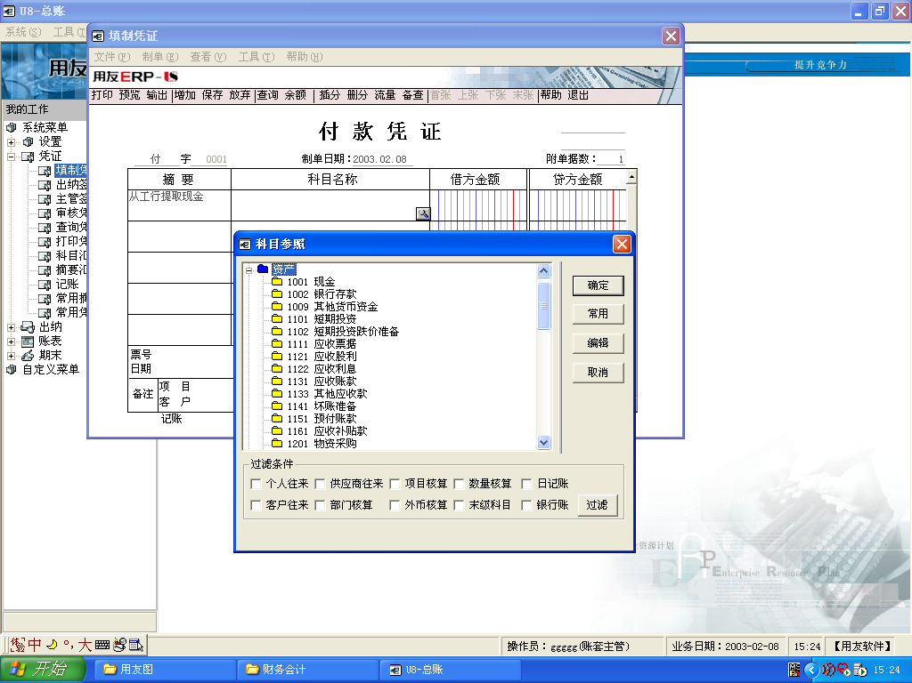

五、案例分析题
AERO鞋业公司始建于1987年，创新了将休闲和运动结合的品种，生产AEROSOLES牌休闲鞋，在高档商场非常畅销，生产扩展到意大利、葡萄牙、斯里兰卡、巴西和中国。可是近些年，随着竞争加剧公司开始低成本生产销售，并寻求解决降低公司成本之道。
资料（一）
AERO鞋业公司于1997年聘用了Richard Morris作为执行副总裁, 聘用了Jeffery Zoneshine作为公司副总裁以及首席信息官。公司开始试图尝试引入企业资源计划系统ERP，将财务、销售市场和库存一体化, 使得公司能够更好的控制和制作可靠的财务报告。公司领导想以实施ERP系统的机遇，使公司有一个良好的机会，进行业务方面的重大改革。
以往的实践证明ERP标准成本体系在西方工业企业取得了很好的应用效果，企业实行ERP标准成本体系帮助财务主管优化成本控制流程，减少大量繁琐的日常核算和核对工作。ERP标准成本体系系统自动计算出产品的标准成本、实际成本，并将差异自动结转与计算出来。还可以将差异细分为：原料价格差异、原料数量差异等差异项，从而便于企业找到产生差异的直接源头，对症下药。
此外，Jeffery Zonenshine副总裁通过调查发现：其它公司在ERP系统的实施过程中内部各种资源的消耗明显的降低了，各个部门甚至个人业务水平都可以得到很直观的展现。
资料（二）
AERO鞋业公司将要针对老系统的问题，明确引入全新的ERP系统，经过公司高层的会晤最终通过如下流程，完成项目的实施：
⑴聘用了一家纽约咨询公司TIS记录和诊断AERO公司的需求,并帮助该公司准备RFP 。
⑵发出RFP，征求ERP系统的建议书。
⑶选用开放式结构的R/3做为ERP的软件，采用SAP公司推荐的ASAP工程实施规范。
⑷采用SAP公司鞋业解决方案APS。
⑸筛选SAP有经验的从事鞋业及相关行业的合格人选。
⑹举行了三次R/3的展示会，最终确定采用R/3上的AFS。
资料（三）
1998年3月30日，项目开始实施，聘请TIS公司记录需求，制作并发出RFP ，初步选定R/3，并演示论证：
1998年4月7日，进行了演示；
1998年4月14日，第二次演示，不够成功；
1998年4月16日，访问成功用户；
1998年5月8日，演示成功。至此，项目确立，预算为320万美元。并开始实施，同时聘请了RAE咨询公司。
项目小组由Richard A Eisner咨询公司五名工作人员和AERO公司11位工作人员组成，分成6个小组，1998年7月21日召开项目小组全体成员会议，预计1999年2月项目投入使用。可是实施的结果最终以失败而告终。
AFS出了问题, 其中很多新编程代码从来没有在生产环境中被使用过的，而且由于鞋业的独特性和复杂性使得AFS很难开发出来。
尽管咨询公司的职员对R/3比较有经验，但不熟悉AFS。
1999年1月初AERO公司放弃了AFS和R/3，而签订了购买JBA的合同。
资料（四）
相关概念解释如下：
SAP：全球排名第一的ERP产品厂商。
R/3：SAP提供的ERP产品，是目前ERP的最流行的开发平台，市场占有率达34%。
AFS：（鞋业解决方案）模块，在R/3平台上运行。
ASAP：由SAP建议的快速ERP实施方法。
请在阅读完全部材料的基础上，回答以下问题：
1、通过以上的内容，请简要的回答AERO鞋业公司通过ERP系统的实施，可以取得哪些业务方面的改善。
2、通过你对ERP系统的了解，请分析AERO公司放弃R/3项目的原因。
3、通过AERO公司实施ERP系统的案例，请对其未实施成功的原因进行一下小结。
六、论述题
1、你认为线上到线下(o2o)业务有何优势？存在哪些潜在风险？
2、请你总结B to C网上购物流程，绘制流程图，并加以说明。
3、你认为互联网环境下信息系统应该如何加强控制？

